考试时间：2020年9月18日 下午14点到16点40
考试形式：上机考试
试题总分：40分
评定标准：当场演示功能，根据完成功能的个数评定分数
试题分值：本试题共4个功能，每个功能10分。
考试纪律：个人独立完成，不能寻求帮助，可以网上搜索资料解决问题。
试题内容: 使用SSM框架完成数据的基本操作。

表结构：
员工表employee
eid | ename | address | email | hirdate | dept_fk(外键)
1 | 张三 | 广州 | 12345@qq.com | 2019-09-09 | 1

部门表 dept
deptno | dname | local
1 | 市场部 | 上海

实现功能：
- 项目首页index.jsp显示员工表和部门表的数据信息，样式如下
员工编号 | 员工姓名 | 邮箱 | 部门名称 | 部门位置 | 入职日期 | 操作
1 | 张三 | 213@qq.com | 开发部 | 上海 | 2019-09-09 | 更新 删除
2 | 李四 | 456@qq.com | 市场部 | 北京 | 2018-09-09 | 更新 删除

- 点击删除连接，删除页面数据。最终在index.jsp显示员工和部门表的最新数据

- 点击更新连接跳转到更新页面回显更新数据(注意部门是一个下拉列表框，默认选中当前员工部门，其余部门在下拉列表中)，然后点击提交按钮更新数据，最终页面跳转到index.jsp显示员工和部门表的最新数据
update.jsp：内容如下
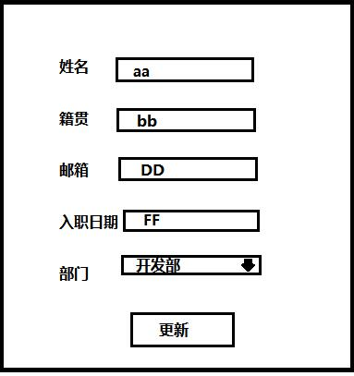

- index页面中添加连接(添加员工)，点击连接跳转到添加信息页面addInfo.jsp，添加新数据，最终页面跳转到index.jsp上显示员工和部门表的最新数据
addinfo.jsp效果如下：
